课堂/慕课-课本-笔记

Digital modulation

* baseband transmission

NRZ

* passband transmission

**2.0 physical layer**

OSI 7层模型中：

* 物理层、数据链路层、网络层点对点通信(point-to-point)
* 传输层、会话层、表示层、应用层端到端通信(peer-to-peer)

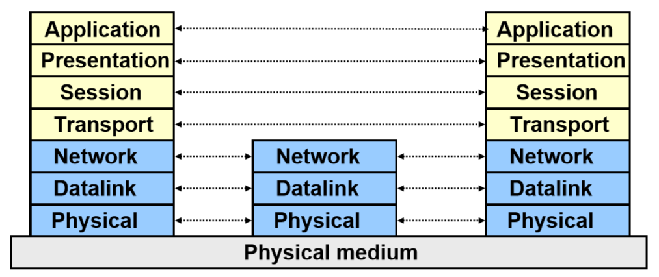

物理层(physical layer)：物理层协议确定了接口的机械（引脚功能、插座）、电气、功能、流程和传输特性。the lowest layer. It defines the electrical, timing and other interfaces by which bits are sent as signals over channels. 物理层的：

* 服务(service)：在两个物理链接的系统间传输信息
* 接口(interface)：确定了如何传输bit
* 协议(protocols)：coding scheme to represent a bit, voltage levels, duration of a bit

**2.1 theoretical basis for data communication**

基本概念：

1. 消息(message)&信号(signal)&信道(channel)：消息/数据必须转换为信号（数字/模拟），信号在信道中传播到接收端再转回消息/数据
2. 频谱(spectrum)：信号频率范围[fmin,fmax]
3. （模拟）带宽(analog bandwidth)：信号与通信概念，频带的宽度，频带越宽，带宽越大，可传频点越多，传输能力越强，[Hz]
4. （数字）带宽(digital bandwidth)：网络传输概念，信道的最大数据率(data rate)，[bps]

**模拟带宽和数字带宽本质上是一致的，因为数据流量(data rate)是使用物理信道的模拟带宽进行数字传输的结果，两者的关系也可以由Nyquist公式给出！！！**

1. 信噪比SNR(Signal-to-Noise Ratio)

$$SNR=10\log_{10}\frac{S}{N} [dB]$$

S：信号功率，N：噪声功率

信道的容量(capacity)/最大数据率(data rate)：

* 无噪声信道容量(Nyquist)

$$C=2H\log_{2}V [bps]$$

C：信道容量/最大数据率，H：信道带宽，V：number of discrete level of a signal

* 有噪声信道容量(Shannon)

$$C=H\log_{2}(1+\frac{S}{N}) [bps]$$

基带信号(baseband signal)

带通信号(passband signal)

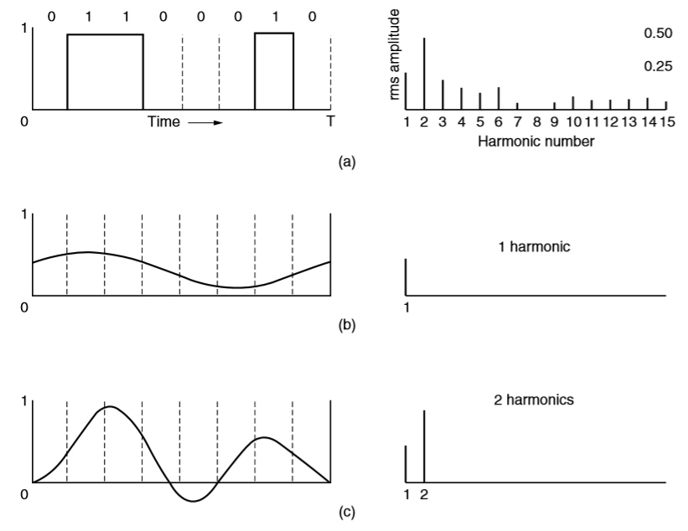 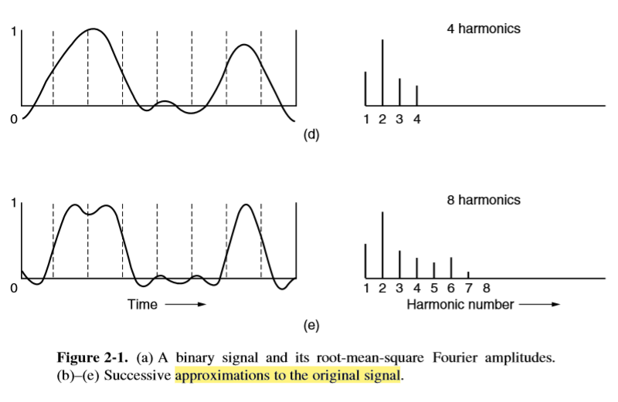

**2.2 digital modulation and multiplexing**

1. 数字调制(digital modulation)

2. 复用(multiplexing)